LOS JÓVENES EN ESPAÑA 2008

Gonzalo González Sanz
Madrid, 2009
gonzalo_articulos@yahoo.es

Resumen
Lo jóvenes son multipresente y multitarea: sólo viven el presente, muchos presentes y al mismo tiempo, realizan tantas cosas a la vez... Son multifuncionales: miran, leen, sacan fotos, consumen, se comunican, escriben, beben alcohol y todo a cualquier hora, en cualquier lugar y en cualquier formato: PC, móvil, etc. Como expresa el INJUVE en 2004 “los jóvenes españoles en estos momentos, en general, prefieren más vivir al día que pensar demasiado en el futuro” . Pero también se ocupan algunos jóvenes de hoy –una significativa minoría- a ser solidarios y a realizar acciones de voluntariado. Y piden a las empresas que procuren facilitar la labor de quienes desean, además de trabajar y divertirse por las noches, ser solidarios.
Palabras clave
Jóvenes, familia, nuevas tecnologías, diversión, inmigración, voluntariado, responsabilidad social

Abstract
Parents of youths smashed the current present in the 60's, Action split and took responsibility for the future. Young people today are multipresente and multitasking: only live for today, many present and at the same time, do many things at once ...They are multifunctional: they look, read, take photos, eat, communicate, write, drink and everything at anytime, anywhere and in any format: PC, mobile, etc… As stated the Youth Institute in 2004 "the Spanish youth at this time, generally prefer to live a day more to think too far ahead." But some young people are concerned today, a significant minority, to be supportive and voluntary actions. And ask the companies that seek to facilitate the work of those who wish, in addition to work and play at night, be supportive.
Key words
Youth, family, new technologies, entertainment, immigration, volunteerism, social responsibility

ÍNDICE

1. PRINCIPALES CONCLUSIONES 3
2. DEFINICIÓN Y NÚMERO DE JÓVENES EN ESPAÑA 4
3. CONDICIONES DE VIDA 4
3.1 Modos de convivencia 4
3.2 Empleo, situación económica y emancipación 5
4. PERSONAS E INSTITUCIONES DE REFERENCIA 6
4.1 La familia y los amigos 6
4.2 El colegio 7
4.3 La universidad 7
5. TIEMPO LIBRE Y FORMAS DE DIVERSIÓN 8
5.1 Televisión, música y estar con amigos 9
5.2 Lectura y deporte 9
5.3 Videojuegos y bailar 9
5.4 Salidas nocturnas: frecuencia, dinero disponible y grado de diversión 10
6. COMUNICACIÓN Y NUEVAS TECNOLOGÍAS 11
6.1 Teléfono móvil y mensajes SMS 11
6.2 Internet y las redes sociales 11
7. LA INMIGRACIÓN 12
7.1 Los jóvenes y “el otro” 12
7.2 Perspectivas de integración: adaptación cultural y tolerancia 13
8. VOLUNTARIADO Y RESPONSABILIDAD SOCIAL CORPORATIVA 13
8.1 Colaboración y participación en organizaciones de voluntariado 13
8.2 Motivos para ser voluntario, dejar de serlo o no haberlo sido nunca 15
8.3 Grado de conocimiento de diferentes ONG y áreas prioritarias de acción 15
8.4 El papel de la empresa 16
9. NOTAS METODOLÓGICAS 16

- PRINCIPALES CONCLUSIONES

Jóvenes en España 2008 (en adelante JE 08) forma parte del informe “Observatorio Juvenil 2008” presentado por GAD3 para Cooperación Internacional (CI), que desde 2002-2003 patrocina investigaciones sobre juventud. Los temas tratados están en línea con los estudios realizados hasta ahora sobre los jóvenes en España, especialmente la Fundación SM y el INJUVE. También se han tenido en cuenta otras encuestas y publicaciones, como la editada por la Universidad San Pablo CEU y CI en 2006, el “Observatorio juvenil 006”.
JE 08 intenta responder a cuestiones de actualidad que afectan a los jóvenes en España: ¿Cómo son y cómo viven? ¿Qué consideran más importante y en quiénes confían? ¿Cuál es su relación con las nuevas tecnologías? ¿Y con los inmigrantes? ¿Qué suelen hacer en su tiempo libre? Además de divertirse, ¿son solidarios? ¿Colaboran con las ONG? La acción social ¿corresponde sólo a los voluntarios o también las empresas son responsables con la sociedad?
Las principales conclusiones son las que siguen.
Condiciones de vida. La gran mayoría de los jóvenes (el 61,2%) vive con sus padres, especialmente entre los 16 y los 19 años (el 95,9% en este tramo de edad lo hace). Por el contrario, uno de cada cuatro (el 24,9%) vive en pareja; de éstos casi la mitad está casado (el 47,9%).
Respecto del empleo, uno de cada dos jóvenes trabaja (el 49,7%), pero la mayoría (el 55%) carece de autonomía económica y está sostenido por su familia total o parcialmente. El porcentaje más alto de jóvenes trabajadores se da entre los que están casados (73,8%), viven solos (70,7%) o viven en pareja sin casarse (67,5%). En este sentido, la edad media de los jóvenes emancipados es de 25,6 años.
Personas e instituciones de referencia. Las personas más influyentes en su vida son la familia (para el 89,8% lo es mucho o bastante) y los amigos (lo es para el 77,2%), por encima de la pareja o de instituciones educativas como el colegio, la Universidad o los libros (excepto entre los universitarios), incluso más que los medios de comunicación o Internet. La mayoría de los entrevistados ha recibido educación no universitaria en centros públicos (65,2%); el resto en colegios concertados (el 20,5%) o privados (el 13,8%). Para el 50,4% de los jóvenes el colegio ha influido mucho o bastante en su vida.
Ocio y tiempo libre. Los jóvenes se dedican a ver la TV, escuchar música y estar con amigos, personalmente o a través de Internet (casi a diario en todos los casos); y salen por la noche al menos una vez a la semana. También y en menor medida leen y hacen deporte. El gusto por la lectura es mayor en las mujeres (49,1%) que en los hombres (43,7%), al contrario que en el deporte, actividad practicada más por hombres (40,2%) que por mujeres (21,7%).
Comunicación y nuevas tecnologías. Utilizan sobre todo el móvil y el correo electrónico, los chats y messenger. Las redes sociales y los blogs son minoritarios.
El 92,7% de los jóvenes usa el móvil para llamar y el 81,0% para enviar o recibir SMS, especialmente las mujeres en el caso de los mensajes de texto y de los e-mails. Sin embargo, el móvil no ha logrado que desaparezca el teléfono fijo: 7 de cada 10 jóvenes (el 70,2%) lo sigue utilizando, porcentaje similar al de quienes “hablan” con sus amigos por chat y messenger (el 68,4%).
Inmigración. Los jóvenes consideran que España no necesita a los inmigrantes para mantener su nivel de vida (el 52,9% está de acuerdo con esta afirmación) y que deben adaptarse a la cultura de los españoles, respetando nosotros sus costumbres a menos que vayan contra la Constitución (el 70,4% está de acuerdo con ello) y piensan que se acabarán integrando en nuestro país (el 51,3% de acuerdo). Aun reconociendo que hay demasiados (el 66,3% así lo dice), los jóvenes no identifican inmigración con delincuencia (el 57,2% no lo cree) ni consideran que los extranjeros quiten el trabajo a los españoles (el 71,1% está poco o nada de acuerdo con esta afirmación).
Voluntariado y responsabilidad social corporativa. Ocho de cada diez jóvenes (el 83,2%) valora el voluntariado como algo esencial para mejorar la sociedad pero la mayoría ni colabora económicamente (el 81,0% no lo hace) ni participa con su trabajo en ninguna ONG: el 73,4% no ha participado nunca, el 11,2% participó en el pasado pero ya no lo hace y el 14,6% de los jóvenes sí trabaja actualmente con alguna ONG, especialmente las dedicadas a tareas benéfico–sociales (82,1%).
El motivo principal para no ser voluntariado es la falta de tiempo y la imposibilidad de hacerlo compatible con los estudios o el trabajo. Por el contrario, los motivos para serlo son el sentirse bien ayudando a los demás (el 86,4%), intentar cambiar a mejor la sociedad y el mundo (el 81,2%), madurar personal o profesionalmente (el 70,1%), emplear el tiempo libre en actividades que gustan (el 60,9%) y defender mejor los derechos y las opiniones propias (el 60,3%).
Cáritas, Unicef, Cruz Roja y Médicos sin Fronteras son las ONG más conocidas y la inmensa mayoría (el 79,4%) considera que África es la zona del mundo donde es más urgente la acción de las ONG.
¿Cuál es el papel de la empresa en el ámbito de la responsabilidad social? La inmensa mayoría de los jóvenes cree que positivo que las empresas faciliten a sus empleados participar en acciones de voluntariado (el 89,9%) y que desarrollen políticas sociales en su ámbito de influencia (el 80,6%), fundamentalmente donando dinero a las ONG (40,9%), financiando proyectos para los más necesitados (11,9%) o creando empleo (10,4%).

- DEFINICIÓN Y NÚMERO DE JÓVENES EN ESPAÑA

En 1985 la Asamblea General de las Naciones Unidas, con motivo del Año Internacional de la Juventud, define a los jóvenes como las personas entre los 15 y los 24 años de edad; pero no todos los jóvenes comprendidos en ese segmento de edad son iguales: UNICEF, la agencia de la ONU para la Infancia, distingue entre adolescencia (15-19 años) y juventud (20-24 años).
El Instituto de la Juventud en España (INJUVE) en su Informe 2004 (en adelante INJUVE 04) entrevista a jóvenes que tienen entre 15 y 29 años de edad.
La Fundación SM en “Jóvenes españoles 2005” (en adelante SM 05) establece en su muestra como jóvenes a quienes tienen entre 15 y 24 años, afirmando además que juventud “no es una mera etapa de tránsito, sino que tiene entidad en sí misma”, es decir, no es una simple transición de la infancia a la edad adulta, de la dependencia a la emancipación, de la educación al mundo del trabajo, sino que posee en sí misma entidad psicológica y sociológica.
La juventud, por tanto, abarca un grupo de personas amplio y heterogéneo mayor de 15 años y menor de… ¿cuándo termina la juventud y comienza la edad adulta?
JE 08 considera que un joven es una persona que tiene entre 16 y 29 años de edad, ambos inclusive. ¿Por qué este rango de edad y no otro? Por dos razones. La primera es de naturaleza sociológica: la edad media al matrimonio es 30,8 años para las mujeres y 33,8 años para los varones; y la segunda es de índole jurídica: la edad mínima para trabajar en España es 16 años. Jóvenes son, por tanto, el grupo de personas con edades comprendidas entre los 16 y 29 años, pues a los 16 años no es posible hablar de adolescencia -ya que se puede firmar con plena capacidad un contrato de trabajo- y a partir de los 29 años las características observadas sobre el trabajo y la familia, por ejemplo, se asimilan más al adulto que al joven.
En España, los jóvenes entre 16 y 29 años cumplidos suman 8.702.416 personas y representan el 21,3% de la población total, según datos del INE para el año 2007; en 1991 los jóvenes de esta edad representaban el 23,3%. Por tanto, los jóvenes hoy pesan menos en la sociedad que hace 15 años, que en la generación anterior.

- CONDICIONES DE VIDA

Modos de convivencia

El modo de convivencia son las distintas formas, variables pero siempre determinadas, que adopta el sujeto al convivir, entendiendo convivir como el procedimiento o conjunto de procedimientos que un sujeto realiza para llevar a cabo la acción de vivir en compañía de otro u otros. En este sentido, la gran mayoría de los jóvenes (seis de cada diez) vive con sus padres. Como se observa en el Gráfico 1, del total de entrevistados:
- el 61,2% vive con sus padres (con ambos el 53,6%, sólo con la madre el 6,8% y sólo con el padre el 0,8%)
- el 24,9 % vive con su pareja, casados el 11,4% y sin estar casados el 13,5%;
El resto vive sólo (el 7%), con amigos (el 4,5%) o de cualquier otra forma distinta de las anteriores (el 2,4%). Esta distribución es similar a la de INJUVE 04.

Gráfico 1. Modo de convivencia (resultados totales en %)
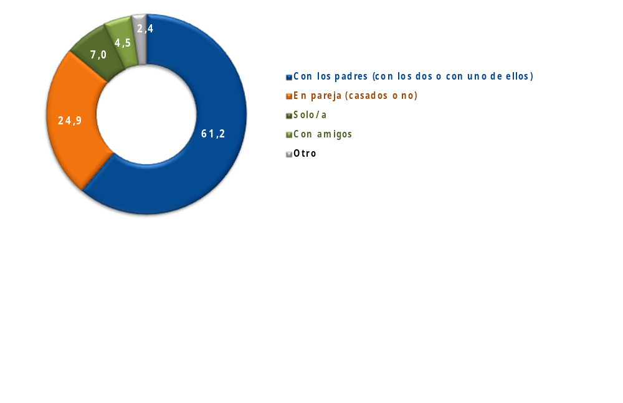
El segmento donde vivir con los padres es más frecuente es el de jóvenes de 16 a 19 años (el 95,9% lo hace); por el contrario, la mayoría entre 25 y 29 años (el 64,0%) viven fuera del hogar de origen.
Gráfico 2. Jóvenes que viven en casa de sus padres según edad (en %)
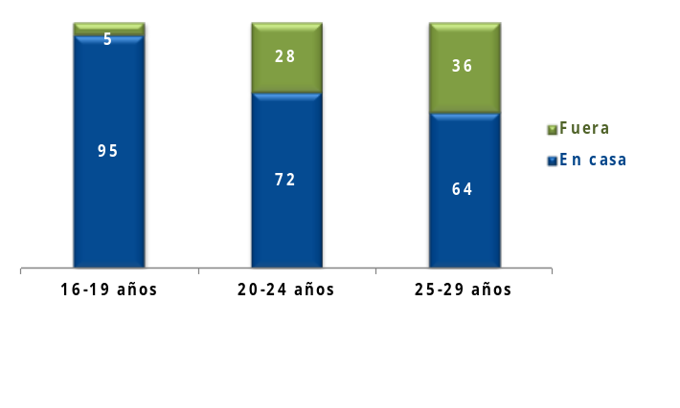
Del total de jóvenes entrevistados que viven en pareja (el 24,9%), algo más de la mitad (el 52,1%) no está casado; el 47,9% de los jóvenes sí lo está.

Gráfico 3. Estado civil de los jóvenes que viven en pareja (en %)
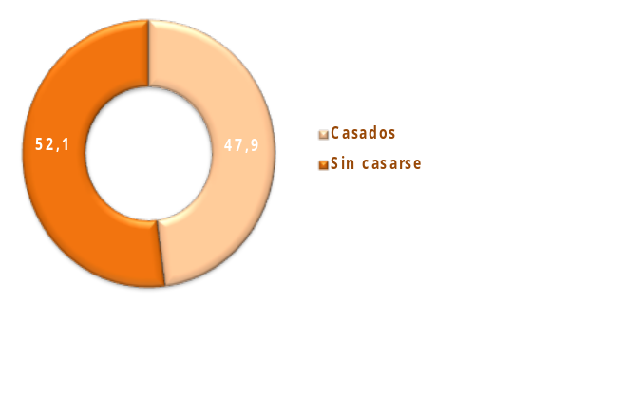

Empleo, situación económica y emancipación

El porcentaje más alto de jóvenes con trabajo se da entre los que están casados (73,8%), viven solos (70,7%) o viven en pareja sin casarse (67,5%). Es lógico: la emancipación económica está relacionada con la emancipación residencial, y al revés; los jóvenes abandonan la casa de los padres cuando tienen trabajo y han cumplido los 25 años, y los que trabajan suelen tener una casa o un hogar a su cargo.

Tabla 1. Situación laboral de los jóvenes según el modo de convivencia (en %)

 | Trabaja
Los padres | 28,9
La pareja sin estar casados | 67,5
La mujer/marido | 73,8
Solo/Sola | 70,7
La madre solamente | 36,8
Un amigo o grupo de amigos | 51,9
El padre solamente | 20,0

La mitad de los jóvenes entrevistados (el 49,7%) trabaja: para el 44,5% es su principal ocupación y el 5,2% lo compagina con sus estudios. Con la edad este porcentaje aumenta, del 7,9% en los menores de 19 años al 65,4% en los mayores de 25.

Gráfico 4. Situación laboral según edad (en %)
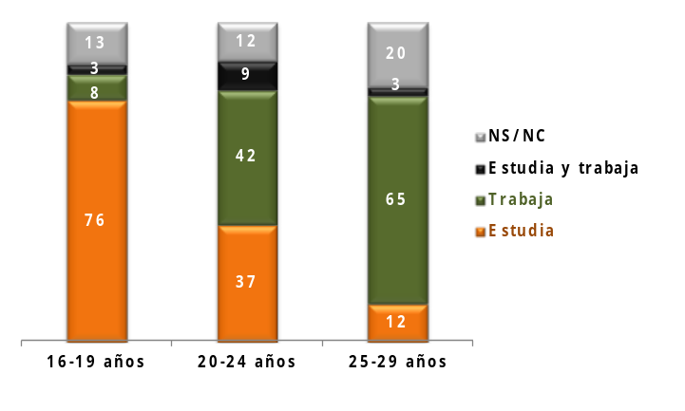
La situación económica personal consiste en el grado de dependencia o independencia económica de una persona: los jóvenes que “viven exclusivamente de los ingresos de otras personas” son completamente dependientes y los que “viven exclusivamente de sus ingresos” son completamente independientes. En una situación intermedia se encuentran los parcialmente dependientes o cuasi independientes, es decir, quienes viven de sus ingresos y de la ayuda de la familia (o viceversa).

Tabla 2. Situación económica personal (resultados totales en %)

Vivo…
Exclusivamente del dinero que me da la familia | 23,5
Exclusivamente de mis ingresos | 22,9
De mis ingresos y los de mi pareja | 21,4
Del dinero que me da la familia y yo aporto algunos ingresos | 17,9
De mis ingresos con alguna ayuda de mi familia | 13,2
NS/NC | 1,0
Total | 100

Agrupando la variable situación económica personal en tres categorías se aclara el grado de dependencia económica de los jóvenes respecto de las familias. Así, el 55% de los jóvenes está sostenido económicamente por su familia, total o parcialmente. Por tanto, más de la mitad de los jóvenes no tiene autonomía económica (el 54,6%) mientras que el 44,3% sí la tiene, es decir, cuatro de cada diez jóvenes es completamente independiente desde el punto de vista económico porque vive exclusivamente de sus ingresos o de los suyos y los de su pareja. Este porcentaje es mayor que en 2004, cuando el 24% de los jóvenes vivía exclusivamente de sus propios recursos (INJUVE 04: 152).
El papel de la familia es claro, y no sólo económicamente: junto con los amigos es la institución que más influye en la vida de los jóvenes. Su vida, la juventud, como periferia del sistema social que es, continúa dependiendo del centro social, formado por adultos, y especialmente de la familia.
Respecto de la distribución por edades, conforme los jóvenes van dejando de serlo y asumen responsabilidades (trabajo, por ejemplo) el número de jóvenes que vive en alguna medida del dinero que le proporciona su familia disminuye drásticamente: el 89,6% de los menores de 19 años vive total o parcialmente del dinero que le proporciona su familia frente al 30,2% en los mayores de 25 años. Así, el 54,8% de los jóvenes entre 16 y 19 años es completamente dependiente económicamente y, por el contrario, el 68,6% de los jóvenes mayores de 25 años es completamente independiente. 25 años es la edad en la que los jóvenes “despegan” y comienzan a emanciparse económicamente: el 89,6% vive exclusivamente de sus ingresos o de los suyos y los de su pareja. Hasta esa edad, total o parcialmente, la familia aporta y ayuda con dinero a los jóvenes.
Sobre la edad en la que los jóvenes se independizan, hay que distinguir dos tipos de emancipación:
- emancipación familiar completa o juvenil: que entraría en el propio concepto de juventud como la situación que marca su fin; se ha alcanzado la emancipación familiar completa cuando se adquiere total autonomía respecto a la familia de origen; y
- emancipación residencial se refiere a “la transición que supone el abandonar por primera vez en la vida el domicilio donde se estaba conviviendo desde siempre con el padre y/o la madre para formar un hogar independiente”.
Así, la emancipación está directamente relacionada con el empleo y con la creación de hogares propios. La edad media de los jóvenes emancipados es de 25,6 años.

- PERSONAS E INSTITUCIONES DE REFERENCIA

Lo primero es discernir entre instituciones y/o personas que forman al individuo y aquellas que le informan; es distinto formar que informar. Formación significa -según la RAE y dicho de una persona -“adquirir más o menos desarrollo, aptitud o habilidad en lo físico o en lo moral”. Información, también según la Academia, significa “comunicación o adquisición de conocimientos que permiten ampliar o precisar los que se poseen sobre una materia determinada”. La distinción es pertinente para analizar las referencias que influyen en el vivir y actuar de los jóvenes:
- Personas o instituciones que forman: familia, colegio, pareja, parroquia, amigos
- Personas o instituciones que informan: Universidad, asociaciones de voluntarios, lectura de libros, Medios de Comunicación Social e Internet.

La familia y los amigos

Las personas más influyentes en la vida de los jóvenes son la familia (para el 89,8% lo es mucho o bastante) y los amigos (lo es para el 77,2%), muy por encima de la pareja o de instituciones educativas como el colegio, la Universidad o los libros (excepto entre los universitarios), incluso más que los mass-media o Internet.
Tabla 3. Personas e instituciones de referencia en 2008 (resultados totales en %)

Personas e instituciones |  | Grado de influencia en la forma de vivir y actuar
Personas e instituciones | Mucho | Bastante | Suma de mucho y bastante | Poco | Nada | NS/NC | Total
Familia | 63,0 | 26,8 | 89,8 | 6,2 | 3,3 | 0,6 | 100
Amigos | 34,3 | 42,9 | 77,2 | 17,2 | 5,3 | 0,3 | 100
Pareja | 27,4 | 24,7 | 52,1 | 15,6 | 27,2 | 5,1 | 100
Lectura de libros | 21,7 | 32,2 | 53,9 | 26,3 | 19,3 | 0,6 | 100
Colegio | 19,2 | 31,2 | 50,4 | 35,9 | 12,3 | 1,4 | 100
Medios de comunicación social | 15,0 | 27,5 | 42,5 | 40,4 | 16,9 | 0,3 | 100
Universidad | 11,7 | 19,5 | 31,2 | 18,3 | 41,8 | 8,8 | 100
Internet | 10,3 | 22,4 | 32,7 | 36,6 | 30,3 | 0,4 | 100
Parroquia | 4,9 | 8,6 | 13,5 | 22,6 | 62,2 | 1,7 | 100
Asociaciones de voluntarios | 4,0 | 9,8 | 13,8 | 23,5 | 61,3 | 1,5 | 100

Tabla 4. Importancia en la vida de una serie de aspectos en 2005 (resultados totales en %)

Aspectos | Suma de muy/bastante
Amigos y conocidos | 99
Familia | 98
Salud | 97
Tiempo libre/de ocio | 92
Política | 25
Religión | 19

La familia y los amigos son también los aspectos más importantes en la vida de los jóvenes en 2005 (SM 05: 36). Pero, ¿influyen más en los jóvenes las referencias formativas que las informativas? Considero que no: aunque afirmen que en su vivir y hacer lo más importante son la familia y los amigos, se hallan expuestos más horas y más intensamente a sus amigos, pareja y medios de comunicación (música, TV y cine) que a su familia (independiente de que vivan o no en casa de los padres).

El colegio

La mayoría de los entrevistados ha recibido educación no universitaria en centros públicos (65,2%); el resto en colegios concertados (el 20,5%) o privados (el 13,8%). Para el 50,4% de los jóvenes el colegio ha influido mucho o bastante en su vida.
¿En qué alumnos ha influido más el colegio? No hay diferencias significativas si el centro es público o privado (la mitad de los jóvenes responde en ambos casos que el colegio le ha influido mucho o bastante) pero la percepción de la influencia del colegio sube al 55,3% si los entrevistados han estudiado en un colegio concertado, 5 puntos más que el total.

Tabla 5. Grado de influencia de colegio según el tipo de centro (en %)

Tipo de centro | Mucho | Bastante | Suma de mucho y Bastante | Poco | Nada | NS/NC | Total
Público | 17,1 | 32,1 | 49,2 | 36,7 | 12,2 | 1,8 | 100
Concertado | 24,4 | 30,9 | 55,3 | 32,5 | 11,4 | 0,8 | 100
Privado | 20,5 | 28,9 | 49,3 | 38,6 | 12,0 | - | 100

La universidad

En la encuesta realizada a los universitarios de Madrid en 2006 por el Observatorio Juvenil de CI (en adelante CI 06) se pregunta sobre “quién o qué ha influido más en los valores sociales y personales” que ha desarrollado el joven universitario a lo largo de su vida: son de nuevo la familia y los amigos los más relevantes, seguidos en este caso por el colegio/instituto (CI 06: 28-30).

Tabla 6. Importancia en la vida de distintos aspectos en CI 06 (resultados totales)

Personas e instituciones | %
Familia | 32,1
Amigos | 22,7
Colegio/Instituto | 9,5
Pareja | 7,7
Lectura de libros | 4,5
Universidad | 4,3
Medios de comunicación | 3,9
Comunidad religiosa | 3,7
Asociaciones de voluntariado | 1,2
Foros-Blogs-Chats-Internet | 0,7
Otros | 1,2
Total | 100

Respecto de JE 08, para los jóvenes con estudios universitarios las instituciones o personas que más han influido son también la familia y los amigos. El cambio más significativo en este grupo respecto de CI 06 se da en al ámbito de las nuevas tecnologías: hoy el 35,5% de los universitarios reconoce que Internet les influye mucho o bastante en su forma de vivir, lo que contrasta, por ejemplo, con el 0,7% de hace tres años en la Comunidad de Madrid (la encuesta de JE 08 es nacional).

Tabla 7. Grado de influencia en la forma de vivir para los jóvenes universitarios (en %)

Personas e instituciones | Grado de influencia
Personas e instituciones | Mucho/Bastante | Poco/ Nada | NS/NC | Total
Familia | 93,5 | 6,0 | 0,4 | 100
Amigos | 78,1 | 21,5 | 0,4 | 100
Libros | 66,1 | 33,1 | 0,8 | 100
Universidad | 60,2 | 38,2 | 1,7 | 100
Colegio | 55,6 | 43,2 | 1,2 | 100
Pareja | 55,0 | 41,3 | 3,7 | 100
Medios de comunicación social | 39,7 | 59,9 | 0,4 | 100
Internet | 35,5 | 64,0 | 0,4 | 100
Asociaciones de voluntarios | 15,9 | 83,2 | 0,9 | 100
Parroquia | 11,9 | 86,8 | 1,2 | 100

- TIEMPO LIBRE Y FORMAS DE DIVERSIÓN

El valor concedido al tiempo libre es hoy mayor que hace quince años, siendo ya muy alto entonces; en 1994 el ocio es muy o bastante importante para el 85% de los jóvenes españoles, ascendiendo en 2005 al 92%. Los jóvenes disfrutan de más tiempo libre y de ocio que ningún otro grupo de edad. “Salir con los amigos es la actividad genérica que hacen (…) cotidianamente, pero lo que más les gusta (…) es escuchar música (98%), ver televisión e ir al cine (94%), salir a bares, cafeterías o pubs (93%) y escuchar la radio (90%). Estas cuatro áreas componen un gran marco de referencia en el que se dan las otras actividades” (SM 05: 347).
La música (97%) y ver la TV (92%) también son las actividades más practicadas por los jóvenes en 2005, según refleja López Ruiz (SM 05: 360-378) respecto de la diferencia entre actividades que gustan y realmente practicadas; hacer deporte (67%) y la lectura (64%) también son ampliamente practicados, por encima de jugar con videojuegos en el ordenador (57%) o visitar museos y exposiciones (34%).
En 2008 los jóvenes también dedican su tiempo libre a ver la TV, escuchar música y estar con sus amigos, personalmente o a través de Internet (casi a diario en todos los casos); y salen por la noche al menos una vez a la semana. También y en menor medida leen, hacen deporte y bailan.

Tabla 8. Actividades más frecuentes en el tiempo libre (resultados totales en %)

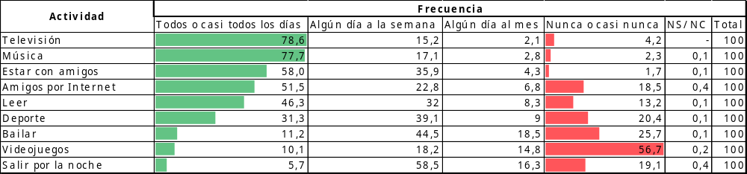
La práctica en cada actividad disminuye con la edad, excepto la lectura, que aumenta ligeramente.
Tabla 9. Actividades realizadas a diario según edad (en %)

Actividad | 16-19 años | 20-24 años | 25-29 años
Música | 84,4 | 84,2 | 69,2
TV | 82,0 | 78,2 | 77,0
Estar con amigos | 77,8 | 60,8 | 45,7
Amigos por Internet | 68,1 | 56,2 | 39,6
Leer | 41,8 | 47,8 | 47,5
Deporte | 40,2 | 34,5 | 24,3
Videojuegos | 16,3 | 15,2 | 3,0
Bailar | 14,8 | 6,4 | 12,8
Salir por la noche | 8,8 | 4,4 | 5,3

Televisión, música y estar con amigos

Con la televisión no hay diferencias significativas ni por sexo ni por edad. En el tiempo dedicado a escuchar música tampoco se aprecian diferencias por sexo y pero sí por edad: cuando se cruza el umbral de los 25 años, aunque siga siendo una práctica mayoritaria, desciende 15 puntos el total de jóvenes que escucha música diariamente (del 84,3% pasa al 69,2%).
Respecto de estar con amigos, los jóvenes varones están más con sus amigos que las mujeres (el 61,0% frente al 54,6%). Y con la edad decrece el tiempo dedicado a estar con los amigos, bien personalmente (off line), bien a través de la red (on line).

Gráfico 5. Estar con amigos todos o casi todos los días según edad (en %)
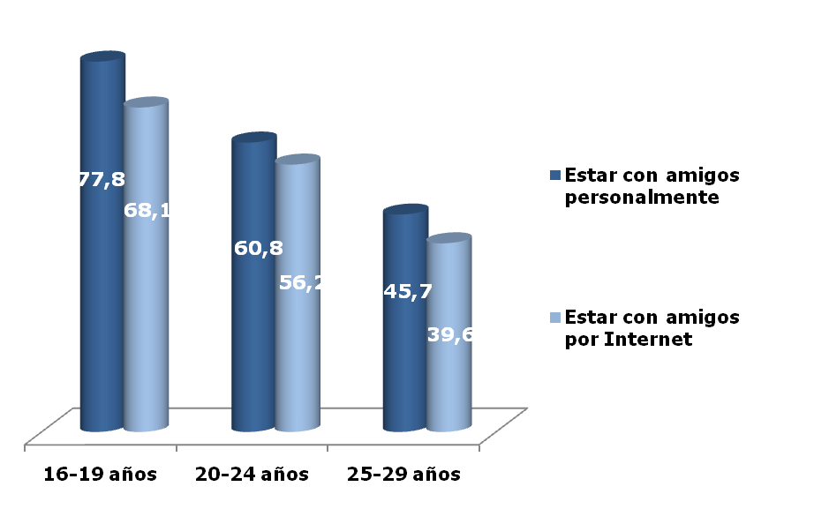

Lectura y deporte

El gusto por la lectura diaria es mayor en las mujeres (49,1%) que en los hombres (43,7%); por otro lado, el deporte es una actividad practicada más por hombres (40,2%) que por mujeres (21,7%). Amando de Miguel en 1998 apunta ya en esta dirección: “A pesar de la tendencia hacia la equiparación de los proyectos vitales entre varones y mujeres (…), el perfil femenino se caracteriza por la superior atracción que merece la lectura, a cualquier edad. Las diferencias por sexo (ahora en referencia a los varones) todavía se agrandan más cuando nos referimos al deporte”.
En este sentido, los hombres jóvenes (43,7%) leen menos que las mujeres jóvenes (49,0%). La práctica diaria de la lectura aumenta con la edad: 42% en los menores de 19 años y 48% a partir de los 20 años. Es la única actividad en la que su práctica diaria aumenta con la edad, en todas las demás actividades, a mayor edad menor práctica diaria.

Gráfico 6. Práctica diaria de la lectura según edad (en %)
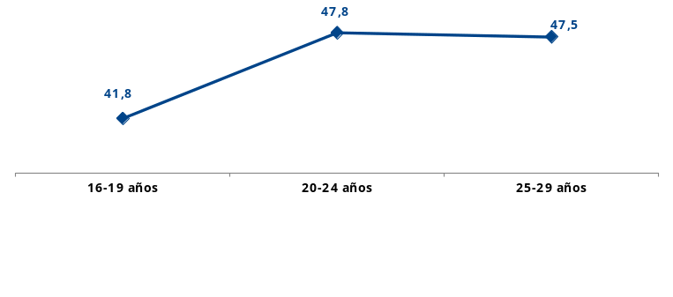

En general, entre los jóvenes y a diario, los hombres hacen casi el doble de deporte que las mujeres (40,1% de hombres frente al 21,7% de mujeres hacen deporte todos o casi todos los días), especialmente los jóvenes varones de 16 a 19 años (56,1%). Ahora bien, si la frecuencia es semanal los porcentajes se igualan: 40,1% los hombre jóvenes, 38,0% las mujeres jóvenes.

Videojuegos y bailar

Las mujeres (el 16%) bailan más que los hombres (el 6,8%), Sin embargo, son los varones quienes juegan más con videojuegos (el 15,8% frente al 3,8% de las mujeres), siendo jugar a los videojuegos una actividad minoritaria entre los jóvenes: el 56,7% afirma que nunca o casi nunca juega a los videojuegos en su tiempo libre y de ocio.
Tabla 10. Actividades más frecuentes según sexo (en %)

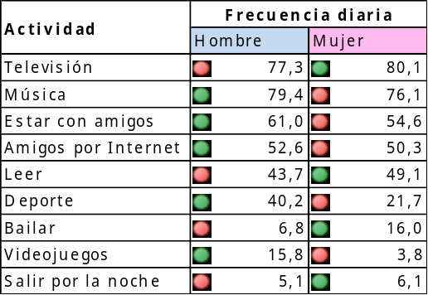

Salidas nocturnas: frecuencia, dinero disponible y grado de diversión

SM 05 compara los datos del año 2005 con los de 1999, y concluye que los jóvenes en 2005 salen menos por la noche los fines de semana de lo que lo hacían en 1999.

Tabla 11. Salidas nocturnas los fines de semana, comparativa 1999-2005 (en %)

Salidas nocturnas los fines de semana | SM 99 | SM 05 | Diferencia
No salgo nunca de noche | 3,5 | 6,2 | 2,7
Con poca frecuencia | 12,8 | 19,3 | 6,5
Como una o dos veces al mes | 18,9 | 24,4 | 5,5
Todos o casi todos los fines de semana | 64,6 | 50,1 | -14,5

JE 08 ha preguntado por las salidas nocturnas en general, no sólo los fines de semana, y 8 de cada 10 jóvenes (el 80,5%) suele salir por la noche al menos una vez al mes.
Este porcentaje se desglosa en:
- El 58,5% suele salir algún día a la semana -especialmente los que tienen entre 20 y 24 años: el 70,1% en esta franja de edad lo hace.
- El 16,3% alguna vez al mes –especialmente los mayores de 25 años: el 23,4% con más de 25 años lo hace.
- El 5,7% lo hace todos o casi todos los días –especialmente los menores de 19 años: el 8,5%. Por el contrario, el 19,1% de los jóvenes no sale por la noche nunca o casi nunca.
¿Y con cuánto dinero cuentan los jóvenes para su tiempo libre? El 70% dispone hoy de un máximo de 40 € semanales para sus gastos personales y de ocio, más que hace diez años. En 1999 el dinero semanal disponible para gastos personales o de bolsillo era de media 4.241 pesetas, alrededor de 25,5 €, que actualizados a día de hoy corresponden a 34 €.
Gráfico 7. Dinero semanal disponible para gasto de ocio (resultados totales en %)
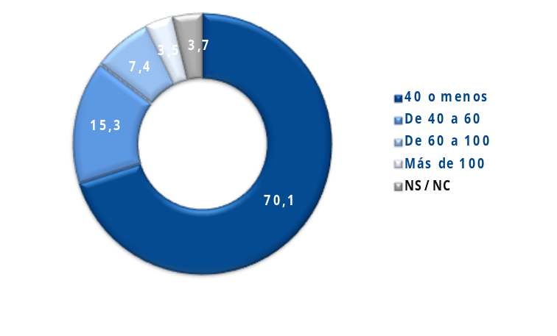

¿Cómo se lo pasan los jóvenes cuando salen por la noche? ¿Se divierten? Nueve de cada diez jóvenes se divierten en sus salidas nocturnas: el 49,2% afirma que se lo pasa muy bien y el 41,7% se lo pasa bien. Solamente el 4,5% se lo pasa entre regular y muy mal. ¿Y qué suelen hacer para divertirse? Desconectar de la rutina diaria (el 90,2%), bailar (el 69,6%) y beber alcohol (el 61,0%). Uno de cada cuatro (el 24,1%) busaca pareja cuando sale por la noche.
A los jóvenes que suelen beber alcohol por la noche (61%) se les ha preguntado también por la frecuencia con la que suelen hacerlo, y a los que toman alcohol con cierta frecuencia se les ha preguntado el número de copas que toman habitualmente cuando salen. Nueve de cada diez jóvenes bebe alcohol cuando sale por la noche, la mayoría sólo los fines de semana.
La frecuencia con la que los jóvenes beben alcohol por la noche es la siguiente:
- Todos o casi todos los días el 14,4%
- Sólo los fines de semana el 53,9%
- A veces, algún día, el 28,6%
¿Y qué cantidad de alcohol ingieren? Uno de cada tres jóvenes (el 31,4%) suele beber cuatro copas o más, dos o tres el 56,9% y una el 10,8%. El resto declara que no bebe nunca o casi nunca.

- COMUNICACIÓN Y NUEVAS TECNOLOGÍAS

Los jóvenes utilizan para comunicarse sobre todo el móvil, para llamar y enviar o recibir SMS.

Gráfico 8. Medio utilizado para comunicarse con amigos (resultados totales en %)
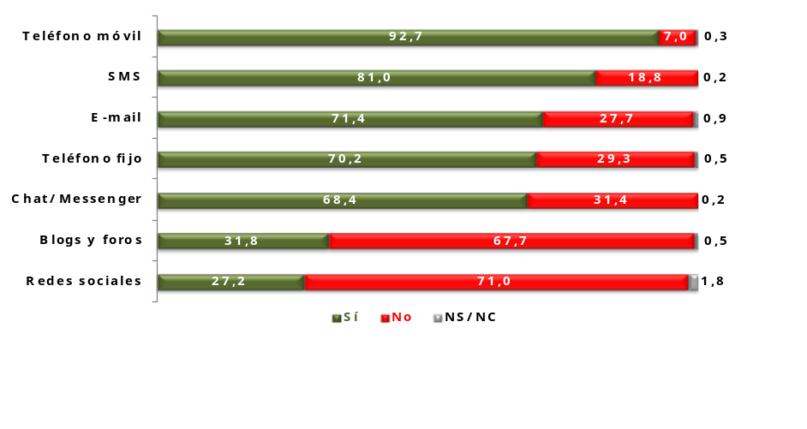

Teléfono móvil y mensajes SMS

El uso del teléfono móvil para llamar y comunicarse es prácticamente universal en todos los tramos de edad y en ambos sexos, pero conviene señalar que:
- en los varones aumenta su uso con la edad: del 87,5%en los menores de 19 años al 96,1% en los mayores de 25.
- en las mujeres aumenta su uso de a partir de los 20 años (del 90% al 94,7%) y disminuye ligeramente al cumplir los 25 (90,8%)
Casi todos los jóvenes, independientemente del sexo, utilizan también los SMS para comunicarse con sus amigos (el 81%). Ahora bien, las mujeres son quienes más recurren a los mensajes de texto (el 84,2% frente al 77,7% de los hombres), y especialmente las mujeres entre 16 y 19 años (el 87,9%).
La universalización del móvil no ha logrado que desaparezca el teléfono fijo, pues 7 de cada 10 jóvenes lo usa, sobre todo las mujeres (el 73,3% frente al 67,2% de hombres) entre 16 y 19 años (el 84,2%).

Internet y las redes sociales

El correo electrónico es el medio más habitual para comunicarse con los amigos, utilizado más por mujeres (el 73%) que por varones (el 69,3%), y especialmente entre los jóvenes que tienen de 20 a 24 años (el 76,7% en hombres y el 76,2% en mujeres).
En este sentido, siete de cada diez jóvenes (el 68,4%) suele “hablar” con sus amigos por chat y messenger. No se aprecian diferencias importantes según el sexo (aunque las mujeres de 25 a 29 años utilizan más el chats y el messenger que los hombres, el 59% frente al 47,7%).
Según la edad sí hay diferencias: conforme van cumpliendo años los jóvenes tienden a dejar el chat y el messenger como medio de comunicación entre (Gráfico 9). No obstante, su uso continúa siendo mayoritario en casi todas las edades.

Gráfico 9. Uso de chat y messenger según sexo y edad (en %)

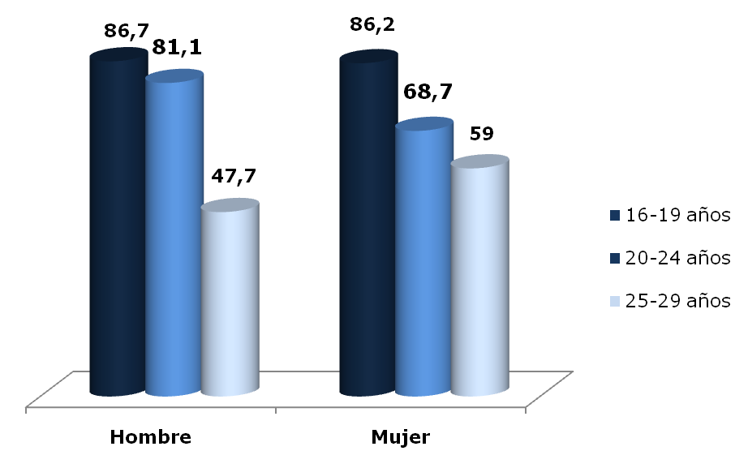
El uso de blogs y foros no es mayoritario, aunque uno de cada tres jóvenes se conecta (especialmente los varones menores de 19 años, el 44,6%). Al igual que en el uso de chats y messenger, a medida que aumenta la edad, su uso desciende.

Gráfico 10. Uso de blogs y foros según sexo y edad (en %)
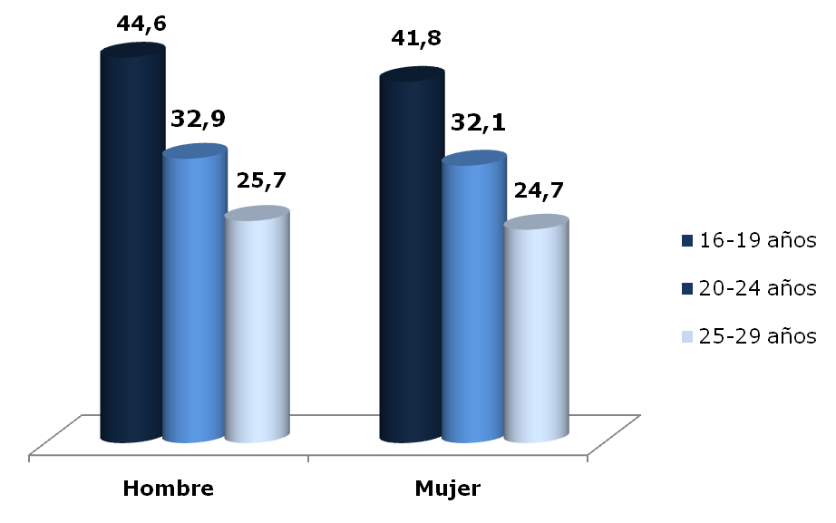
Las redes sociales son “sitios web que ofrecen servicios y funcionalidades de comunicación diversos –chat, email y mensajería instantánea, blogs, wikis y foros- para mantener en contacto a los usuarios de la red”. Su práctica es minoritaria entre los jóvenes de ambos sexos y de todas las edades. El tramo de edad donde aumenta su uso repunta es de los 20 a los 24 años: el 35,4% de los jóvenes en esta edad utiliza las redes sociales para estar y comunicarse con sus amigos.

- LA INMIGRACIÓN

Al comparar los resultados de la presente encuesta JE 08 con el estudio SM 05 observamos de un vistazo y globalmente la percepción general de los jóvenes en España sobre la inmigración y hacia dónde tiende su opinión sobre el fenómeno de los inmigrantes en España.

Tabla 12. Afirmaciones sobre la inmigración, comparativa 2005 y 2008 (en %)

 | SM 05 | JE 08 | Diferencia
Hay demasiados inmigrantes | 67,0 | 66,3 | -0,7
España necesita a los inmigrantes para mantener su nivel de vida | 45,8 | 44,9 | -0,9
Los inmigrantes tienen demasiadas facilidades | 42,1 | 40,5 | -1,6
Hay que respetar las costumbres de los inmigrantes,  a menos que vayan contra la Constitución | 75,5 | 70,4 | -5,1
Los inmigrantes deben adaptarse a la cultura de los españoles y no al revés | 78,3 | 72,3 | -6,0
Los inmigrantes quitan trabajo a los españoles | 39,7 | 28,1 | -11,6
Con los inmigrantes crece la delincuencia | 59,3 | 40,4 | -18,9

Respecto de 2005 hay que apuntar que:
- Hoy se tiene una visión más positiva de la inmigración, pues desciende el porcentaje de jóvenes que piensa que con la inmigración aumenta la delincuencia y que los inmigrantes quitan el trabajo a los españoles. Ninguna de las dos afirmaciones supera el 41% de aprobación.
- Se mantiene la consideración (disminuye ligeramente) de que los inmigrantes deben adaptarse a la cultura de los españoles y no al revés y de que hay que respetar sus costumbres a menos que vayan contra la Constitución. Estas dos afirmaciones superan el 70% de acuerdo.
- No obstante, es mayoritaria la percepción de que hay demasiados inmigrantes.

Los jóvenes y “el otro”

Cuando los jóvenes opinan sobre los inmigrantes como “otro”, como alguien que está conviviendo con ellos, su visión de la inmigración es más bien integradora. Aun reconociendo que hay demasiados inmigrantes (el 66,3% así lo afirma), los jóvenes no identifican inmigración con delincuencia (el 57,2% no cree que con los inmigrantes crezca la delincuencia) ni consideran que los extranjeros vayan a quitar el trabajo a los españoles (el 71,1% está poco o nada de acuerdo con esta afirmación).
En general, los jóvenes en España piensan que es excesivo el número de inmigrantes: dos de cada tres está muy de acuerdo o bastante de acuerdo con la proposición “Hay demasiados inmigrantes”. Por otro lado, los entrevistados están de acuerdo en expresar que España no necesita a los inmigrantes para mantener su nivel de vida (52,9%).

Gráfico 11. Afirmaciones sobre la inmigración en España (resultados totales en %)
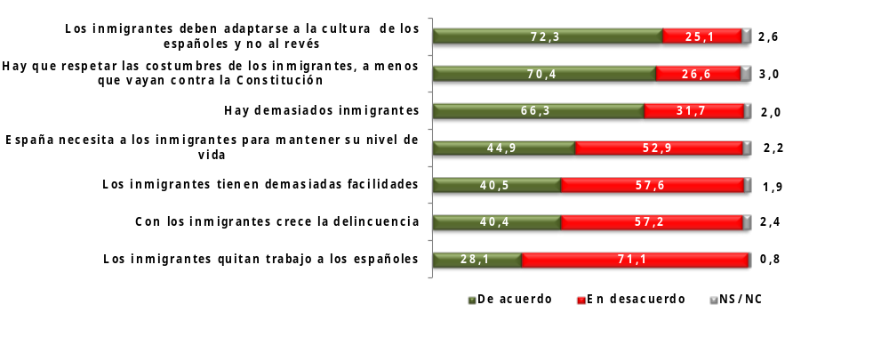

Perspectivas de integración: adaptación cultural y tolerancia

Respecto de la integración de los inmigrantes en España, destacan tres ideas fundamentales:
- Los inmigrantes deben adaptarse a la cultura de los españoles
- Hay que respetar las costumbres de los inmigrantes; y
- Los inmigrantes se terminarán integrando en la sociedad española.
El 72,3% de los jóvenes están muy o bastante de acuerdo con que los inmigrantes se adapten a la cultura española, y no al revés. Por otro lado, son tolerantes con las costumbres de los inmigrantes: el 70,4%% está muy o bastante de acuerdo con respetar las costumbres sus siempre que no vayan contra la Constitución. Por tanto, los jóvenes valoran la tolerancia y la constitución española como base y norma de la convivencia entre todos.
Lo más significativo es que los jóvenes, aun reconociendo que son demasiados los inmigrantes que residen en España (66,3%) y que en general no son necesarios para mantener nuestro nivel de vida, expresan mayoritariamente que el conocimiento y el respeto ha de ser mutuo entre españoles e inmigrantes, sin imponer ninguna cultura y siendo el eje de convivencia la Constitución española. La tolerancia prima las relaciones de los jóvenes españoles con los inmigrantes.
Pero los inmigrantes ¿Se irán integrando o acabarán formando grupos separados de los españoles?. Ante esta pregunta el 51,3% de entrevistados cree que los inmigrantes se irán integrando, el 24,2% que acabarán formando grupos separados de los españoles y el 17,1% delos jóvenes ha respondido –en respuesta espontánea- que ni lo uno ni lo otro, que al final volverán a su país.

Gráfico 12. Perspectivas de integración (resultados totales en %)
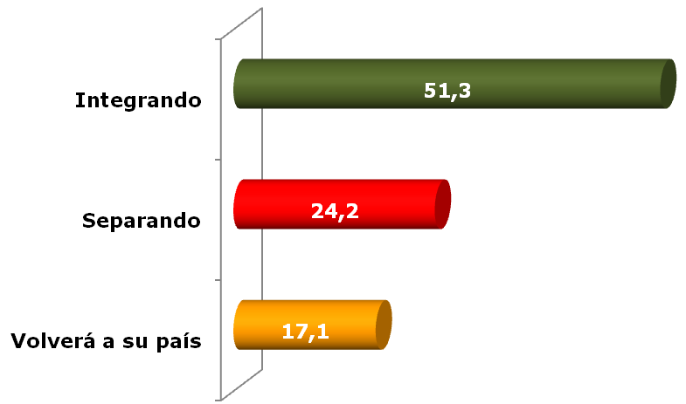

- VOLUNTARIADO Y RESPONSABILIDAD SOCIAL CORPORATIVA

Los jóvenes valoran el voluntariado como algo esencial para mejorar la sociedad (el 83,2%). En este sentido, ante la afirmación de que el voluntariado es poco eficaz porque no ataja los problemas de fondo, tres de cada cuatro jóvenes declara estar en desacuerdo (el 74,0% está poco o nada de acuerdo); y ante la idea de que el voluntariado sólo sirve para calmar la conciencia del voluntario, lo mismo, tres de cada cuatro jóvenes (el 76,8%) se muestra poco o nada de acuerdo con esta afirmación.

Colaboración y participación en organizaciones de voluntariado

Para Cáritas “voluntario es el que, además de sus propias labores profesionales, de un modo continuo, desinteresado y responsable dedica parte de su tiempo a actividades no en favor de sí mismo ni de los asociados (a diferencia del asociacionismo), sino en favor de los demás o de intereses sociales colectivos, según un proyecto que no se agota en la intervención misma (a diferencia de la beneficencia), sino que tiende a erradicar o modificar las causas de la necesidad o marginación social”. Por ello es preciso distinguir entre asociacionismo y voluntariado, pues no todas las formas de asociacionismo son acciones de voluntariado social; asociacionismo -y no voluntariado- es la pertenencia a organizaciones deportivas, peñas o movimientos antiglobalización.
Es cierto que desde cualquier ámbito u organización se puede colaborar en la realización de acciones solidarias, pero este capítulo se refiere a la participación en acciones de voluntariado institucionalizado en organizaciones creadas a tal fin.
El voluntariado consiste, entonces, en la participación o colaboración con trabajo y de forma más o menos estable en las organizaciones de carácter benéfico-social, en aquellas que fomentan o gestiona proyectos de cooperación con el Tercer Mundo, las dedicadas a las defensa de los derechos humanos y de la mujer, a la promoción educativa o cultural, a la protección del medio ambiente y las asociaciones de carácter religioso.
No se considera voluntariado, por tanto, la pertenencia a asociaciones juveniles o deportivas (el 34,4% de los entrevistados), a peñas o cofradías (el 28,5% lo hace) y la participación en organizaciones o movimientos antiglobalización (el 14,8%)
A mi juicio, colaboración significa aportación económica, una acción menos comprometida que la dedicación en tiempo y trabajo para una ONG; en el segundo caso estaríamos ante jóvenes que participan y no sólo que colaboran. En este sentido, el 41,4% de los jóvenes tiene algún amigo o familiar que colabora con ONG. Ahora bien, preguntados los jóvenes por su realidad personal y no por su círculo cercano de amigos o familiares, los porcentajes bajan: el 81% ha respondido que no colabora económicamente con ninguna ONG, frente al 18,4% que sí lo hace.

Gráfico 13. Jóvenes que colaboran económicamente con ONG (resultados totales en %)
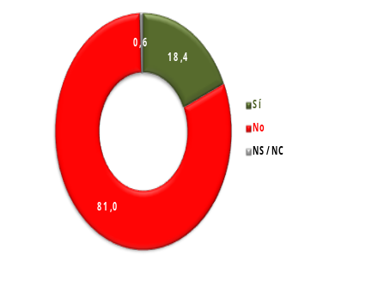

Independientemente de la colaboración económica, 3 de cada 4 jóvenes (el 73,4%) nunca ha participado con su trabajo en una ONG; por el contrario, el 14,6% de los jóvenes participa actualmente con su trabajo en alguna ONG y el 11,2% participó en el pasado pero ya no lo hace.

Gráfico 14. Jóvenes que trabajan o han trabajado en ONG (resultados totales en %)
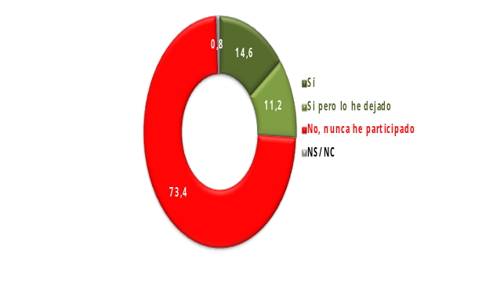
De los jóvenes que nunca han participado con su trabajo en labores de voluntariado, sólo uno de cada cuatro (26,5%) se ha planteado trabajar como voluntario; el 70,6% ni siquiera se lo ha planteado.
Los que realizan o han realizado voluntariado lo han hecho en organizaciones dedicadas a las tareas benéfico–sociales (82,1%), aunque también en ONG dirigidas a la cooperación con el Tercer Mundo (48,5%) y a la defensa y protección de los derechos humanos (41,4%). En menor medida han realizado voluntariado en organizaciones insertadas en el ámbito cultural, ecologista, religioso o feminista.
Gráfico 15. ONG donde se ha realizado voluntariado según el área de acción (resultados totales en %)
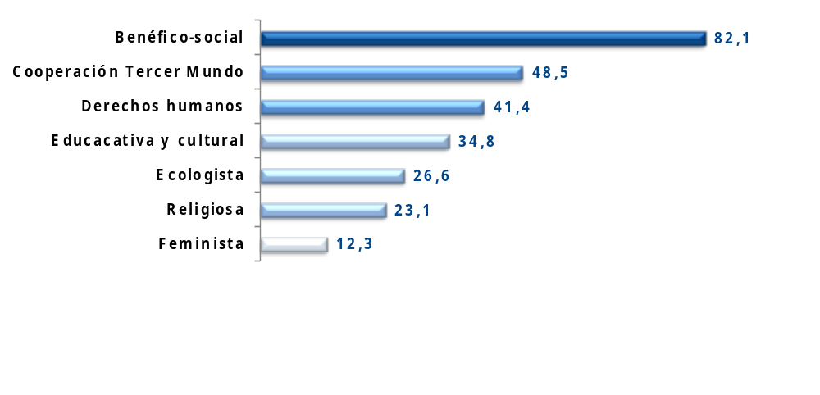

Motivos para ser voluntario, dejar de serlo o no haberlo sido nunca

Los jóvenes que trabajan o han trabajado en ONG. ¿Qué les ha llevado a realizar acciones de voluntariado? Entre las motivaciones se encuentra el altruismo (“sentirme útil y bien ayudando a los demás”), el idealismo (“cambiar a mejor el mundo y esta sociedad”), cierto individualismo (madurar personal o profesionalmente) y la búsqueda y defensa de ámbitos de libertad (“poder defender mejor mis derechos y opiniones”).
Los principales motivos para realizar voluntariado son:
- Sentirme útil y sentirme bien ayudando a los demás (86,4%)
- Cambiar a mejor el mundo y la sociedad (81,2%)
- Madurar personal o profesionalmente (70,1%)
- Emplear mi tiempo libre en actividades que me gustan (60,9%)
- Poder defender mejor mis derechos y opiniones (60,3%)
Otros motivos son: estar con personas que piensan como yo (54,6%), tener amigos que pertenecen a esa ONG (41,5%) y satisfacer inquietudes religiosas (18,5%).
También se ha preguntado en JE 08 a aquellos jóvenes que en su día participaron en labores sociales y ya no lo hacen los motivos de su abandono. El principal es la falta de tiempo, por estudios o trabajo (74,7%). Los demás tienen un peso menor:
- Cambio en las circunstancias personales: domicilio, estado civil… (31,5%)
- Cansancio, falta de ilusión y motivación (23,8%)
- La ONG no respondió a mis expectativas (20,2%)
- No he recibido formación en la ONG para realizar las labores de voluntariado (16,2%)
- Carencia de una persona de referencia en las dificultades (15,9%)
- Pérdida de tiempo, elección de otro tipo de actividades (8,3%)
- Mala experiencia con el voluntariado (6,5%)
Pero el 73,4% de los jóvenes no ha participado nunca en tareas de acción social y voluntariado. ¿Qué motivos aducen? El principal es también la falta de tiempo, por estudios o por trabajo (el 87,9% así lo dice). Los demás motivos son:
- Nadie me lo ha propuesto (33,1%)
- Las ONG no sirven para solucionar los problemas (23,7%) y no he encontrado ninguna ONG para hacerlo (19,0%)
- Ninguno de mis amigos lo hace (16,1%) y creo que yo no hago falta (12,6%)
El motivo principal, por tanto, para dejar de ser voluntario o para no realizar voluntariado es la falta de tiempo, la imposibilidad de hacer compatible el tiempo dedicado a la ocupación principal, estudiar o trabajar, con el ejercicio de acciones solidarias de forma organizada, desinteresada y estable.

Grado de conocimiento de diferentes ONG y áreas prioritarias de acción

Cáritas, Unicef, Cruz Roja y Médicos sin Fronteras son las ONG más conocidas o de las que más han oído hablar los jóvenes en España, todas ellas por encima del 95% en grado de conocimiento.

Tabla 13. Las ONG más conocidas (resultados totales en %)

ONG | Sí conoce
Cáritas | 97,6
Unicef | 96,9
Cruz Roja | 96,4
Médicos Sin Fronteras | 95,5
Manos Unidas | 91,6
Greenpeace | 83,3
Ayuda en Acción | 79,9
Amnistía Internacional | 76,4
Intervida | 68,4
Adena | 60,3
Intermón Oxfam | 55,6
La inmensa mayoría de los jóvenes (79,4%) –de ambos sexos y de todos los rangos de edad- considera que África es la zona del mundo donde es más urgente y prioritario el trabajo de las ONG, muy por encima de América Latina (el 7,9%), Europa del este (el 3,5%) o Asia (el 3,3%).

El papel de la empresa

La inmensa mayoría de los jóvenes cree que es positivo que las empresas faciliten a sus empleados participar en acciones de voluntariado (el 89,9%) y que las empresas desarrollen políticas sociales en su ámbito de influencia (el 80,6%).
Esta es la opinión de la mayoría, independientemente de que trabajen y formen parte del mercado laboral o no. Ahora bien, ¿Cómo pueden contribuir las empresas al desarrollo de la sociedad? ¿Qué estrategia es la más adecuada? ¿Qué sugieren los jóvenes?
Las propuestas son, por orden de importancia, las siguientes:
- Donar dinero a las ONG o a organizaciones similares (40,9%)
- Financiar proyectos para los más necesitados: mayores, discapacitados y niños (11,9%).
- Crear empleo (10,4%).
- Mejorar las condiciones laborales: subir el sueldo, fomentar el buen clima laboral y la conciliación familia y trabajo (9,1%).
- Motivar a los trabajadores para que colaboren con ONG: horarios flexibles, formación en acción social, voluntariado desde las empresas (8,6%).
- Depende de la empresa: cumplir la ley, cuidar el medioambiente, investigación, regalar productos que fabrique la propia compañía (7,1%).
- Aplicar medidas de integración para mujeres, inmigrantes, discapacitados y jóvenes (6,1%).
- Erradicar el hambre y la pobreza en el mundo: invertir, enviar alimentos y dinero o ropa al Tercer Mundo (4%).

- NOTAS METODOLÓGICAS

JE 08 se basa en la encuesta realizada por GAD3 a jóvenes en España con edades comprendidas entre los 16 y 29 años cumplidos, mediante entrevista telefónica (CATI) con llamadas a móviles.
El tamaño de la muestra es de 603 entrevistas (600 diseñadas), siendo el diseño de la muestra polietápico estratificado. Afijación proporcional por CCAA, proporcional a la población de cada Comunidad Autónoma y provincia, aplicándose a la unidad última (individuo) cuotas de sexo y edad. El margen de error es de ± 4,1 para datos globales para el caso más desfavorable de p=q=0,5 y con un intervalo de confianza del 95,5.
La distribución general de los entrevistados es la siguiente:
- Según la nacionalidad el 90,3% son españoles y el 9,7% extranjeros.
- Según el sexo el 51,4% son hombres y el 48,6% mujeres.
- Según la edad el 22,3% tiene entre 16 y 29 años, 3l 33,7% entre 20 y 24 años y el 44,9% entre 25 y 29 años. La edad media de los entrevistados es de 23,2 años.
- Según el nivel de estudios el 5,9% carece de ellos, el 12,5% tiene estudios primarios, el 39,8% secundarios y el 40,5% universitarios. El 1,3% no ha contestado.
El trabajo de campo lo ha realizado GAD3 durante los meses de Noviembre y Diciembre de 2008.

Instituto de la Juventud de España (INJUVE), Informe 2004, p.576 (en adelante INJUVE 04).
Se encuentra íntegramente editado en http://issuu.com/cooperacioninternacional/docs/observatoriojuvenil2008, donde también están colgados el cuestionario y todas las tablas de resultados, totales y cruzadas por las variables de clasificación.
“Juventud en España. Informe 2004”, INJUVE, Madrid, 2005.
“Jóvenes españoles 2005”, Pedro González Blasco (Dir.), Fundación SM, Madrid 2006, p8.
Indicadores demográficos básicos (INE), Nupcialidad, año 2006.
“De la escuela al paro”, Enric Sanchi, 1991, Madrid, SXXI, p.49.
Censo de Población y Viviendas 1991 y 2001 (INE, Resultados detallados, Julio 2007).
La pregunta es “¿Me podrías decir con quién vives actualmente?”.
“Otros modos” de convivencia se refiere, por ejemplo, a Colegios Mayores universitarios, Fuerzas Armadas, etc.
p.120
La pregunta es: “¿Cuál es tu situación laboral actual?”. Además de quienes exclusivamente trabajan, el 34,6% es estudiante, el 12,7% está parado y el 5,2% compatibiliza estudios y trabajo. El 3,0% se dedica al trabajo doméstico no remunerado, es pensionista o busca su primer empleo. Pensionista incluye situaciones como minusvalía, invalidez, incapacidad laboral…
INJUVE 04 p.153.
Cf. Pedro González Blasco, “Jóvenes españoles 1989”, Javier Elzo (Dir.), Fundación SM, Madrid, 1989, pp.
Pau Miret Gamundi (1997) “Pasado y presente de las pautas de emancipación juvenil” en Vergés Escuín, R. La edad de emancipación de los jóvenes, Barcelona, CCCB, citado en Elena Martínez Goytre, Arquitectura, Ciudad y Entorno (ACE) AÑO II, núm.5, octubre 2007 “Emancipación y estrategias residenciales de los jóvenes de Madrid”, pp. 361-380.
INJUVE 04 pp. 178-179.
La media de edad de los entrevistados que viven fuera de la casa de sus padres y de quienes viven exclusivamente de sus ingresos es, en ambos casos, de 25,6 años.
La pregunta es: “¿En qué medida crees que han influido en tu forma de vivir y actuar las siguientes personas e instituciones?”
Las opciones de respuesta son: “Estar con amigos”(offline) y “Conectarme con amigos en Internet”(estar con amigos online)
La pregunta es: “Respecto a tu tiempo libre ¿Con qué frecuencia sueles realizar cada una de las siguientes actividades?”
“Dos generaciones de jóvenes 1960-1998”Amando de Miguel et al., INJUVE, Madrid 2000, p.287.
SM 05 Javier Elzo, Tabla 26. p.58
La pregunta es: “Respecto a tu tiempo libre ¿Con qué frecuencia sueles realizar cada una de las siguientes actividades, todos o casi todos los días, algún día a la semana, algún día al mes o nunca o casi nunca? (…) Salir por la noche”.
La pregunta es: “¿Podrías decirme con cuánto dinero cuentas a la semana para salir o para tus hobbies?”
“Jóvenes españoles 1999”, Pedro González Balsco (Dir.), Fundación SM, Madrid, 2000, p.474. Para la actualización de moneda, el INE ofrece on line una herramienta que integra las variaciones del IPC, en http://www.ine.es/calcula/
La pregunta es: “Respecto de tus amigos, ¿qué medios utilizas para hablar y comunicarte con ellos?”
“Redes sociales”, Axel Springer, Computer Hoy, Madrid, 2008, p.9.
SM 05 p.152, suma de Totalmente y De acuerdo; en JE 08 se ha sumado Muy y Bastante de acuerdo.
Según el INE (Censo 2001, Resultados detallados, Julio 2007) el número de extranjeros en España–de cualquier nacionalidad y de todas las edades- es de 1.548.941, un 51,9% varones y un 48,1% mujeres. El número de jóvenes extranjeros es de 465.349, un 52,2% varones y un 47,8% mujeres. Los jóvenes representan el 30% de la población extranjera en España.
Se han sumado los porcentajes de Muy de acuerdo y Bastante de acuerdo (De acuerdo) y Poco de acuerdo y Nada de acuerdo (En desacuerdo).
http://www.iniciativasocial.net/voluntariado.htm#_ftn3
La pregunta es: “¿Con qué clase de ONG has desarrollado o desarrollas la acción de voluntariado?”.
Las preguntas son: “¿Crees que es positivo que las empresas den facilidades a los empleados para participar en voluntariado?” y “¿Y crees que es positivo que las empresas desarrollen políticas sociales en su ámbito de influencia?”.

